見 本

日本AEM学会誌における投稿論文の執筆要項

Preparation of Papers for the Journal of the Japan Society of Applied Electromagnetics and Mechanics

英井 笑^{*1}(正員), 幕田 郁代^{*2} (学生員), 丹生 開史郎^{*3}

Emu EII (Mem.), Ikuyo MAGUDA (Stu. Mem.), Kaishiro NYU

These instructions provide basic guidelines for preparing camera-ready papers for the journal. All the instructions are written in Japanese except for this sample abstract. English abstract should be written here within about one hundred fifty (150) words. The readers who use Japanese not so fluently will see only the abstract, the figures and the tables. Therefore, the authors should always be careful to describe the essence of the paper clearly.
Keywords: applied electromagnetism, mechanics, journal, JSAEM, instruction, guideline.
事務局記入→(20??年??月??日受付)

１ 緒言
この執筆要項は，日本AEM学会誌に投稿される学術論文，技術論文，研究ノート，解説記事等に適用されるものであり，執筆サンプルを兼ねている。論文等の執筆における一般的な注意点として，日本AEM学会は機械系・電気系・材料系・原子力系などの幅広い分野のdisciplineを持つ会員が参加しているため，狭い専門範囲の用語をできるだけ避けた，平易な記述が望ましいことが挙げられる。日本AEM学会については http://www.jsaem.gr.jp/index.html を参照されたい。
２ 用紙と割付け（レイアウト）について
連絡先： 英井 笑，〒113-0031 文京区根津1-4-6，西京大学理工学部電磁力応用学科，
e-mail: paper@jsaem.gr.jp
^{*1}西京大学 ^{*2}東南大学 ^{*3}応用電磁力研究所
用紙はA4サイズ(210×297 mm)とし，左右20 mm，上30 mm，下27 mmの余白を置く。従って，本文領域は170×240 mmとなる。本文，図，表および式は，原則として2段組に書き，文字数は24字×44行×2段 = 2112字/頁とする。原則として字体は，和文は明朝体，英文はTimes New Roman体とする。学術論文及び技術論文の場合，ページ数は6ページを標準とする。研究ノートのページ数は4ページを標準とする。本文の文字サイズは10ポイントとする。その他はこのサンプル通りであるが，Table 1に一覧として示してある。
Table 1 Type sizes for electronically-submitted papers.
文字サイズ  (ポイント) | 明朝体  Regular | ゴシック体  Bold | 斜体  Italic
9 | 英文概要  キーワード  表中の文字  参考文献  連絡先
10 | 英文表題  著者名・所属  本文  節題名  項題名  図表の題名 | 章番号  章題名 | 節番号  項番号
14 |  | 和文表題

2.1 表題等の書き方
表題部分は，冒頭に全段通しで記述する。記述内容は以下の通りである。

1) 表題・副題（和文）
2) 表題・副題（英文）
3) 著者名・所属・会員／学生員／非会員の別（和文）
4) 著者名・所属・会員／学生員／非会員の別（英文）
5) 英文概要（約150語，10行以内）
6) キーワード（英文，5～10語句）
また，連絡先を初頁初段の末尾に脚注形式で記入する。
2.2 見出しの書き方
章・節・項の見出しは行の左端より書く。書式はサンプルを参考にされたい。
３ 書き方のヒント
3.1 図表について
図及び表の大きさは，Fig. 1に示すように横幅80 mm（1段の幅）を基準とする。大きな図の場合は，横幅170 mm（全幅）にしてもよい。文書中に組み込む図は図中の字句も全て含めたEnhanced PostScript (.eps) 形式またはTIFF (.tif, .tiff)形式とする。いずれの形式においても，300 dpi（横幅80 mmの場合横945 pixel，横幅170 mmの場合横2008 pixel）以上のクオリティを確保すること。出版物上で判読不能になることを避けるために，図や写真も投稿の段階でモノクロにしておくこと。また，ハーフトーンの使用を控え，できる限り二値化すること。カラー印刷はページ単位となるため，1ページに集めることが望ましい。
図表は文中，上または下にまとめて置くことを原則とし，図表の横に空白ができても，その空白部には本文を記入してはならない。図，表と本文及び図，表相互の間は，1行以上余白をとる。
図，表の題名及び図，表中の説明は，英文で記載する。Table 1は便宜のため日本語で書かれているが，これは例外である。図，表中に用いる英文の最初の文字は大文字とし，本文と同程度（10ポイント）から最小でも7ポイントとする。図中の記号類は小さすぎて判別不能にならないようにし，複雑な記号類は大きめに描くようにする。これらの文字，記号類に関する指定は，読者が見やすいようにとの配慮であるため，遵守されたい。
3.2 参考文献の引用と記述
本文中の文献番号[1]は，引用箇所にかぎ括弧を付けた番号を記入する[2, 3]。参考文献は，サンプルのように末尾にまとめ，所定の書式に則って記述すること[4-7]。
3.3 数式と記号・単位
3.3.1 記号・単位
量記号は斜体，単位記号は立体（例えばB (T)のように）とする。単位はv (m/s)，1.8 m/sのように書く。
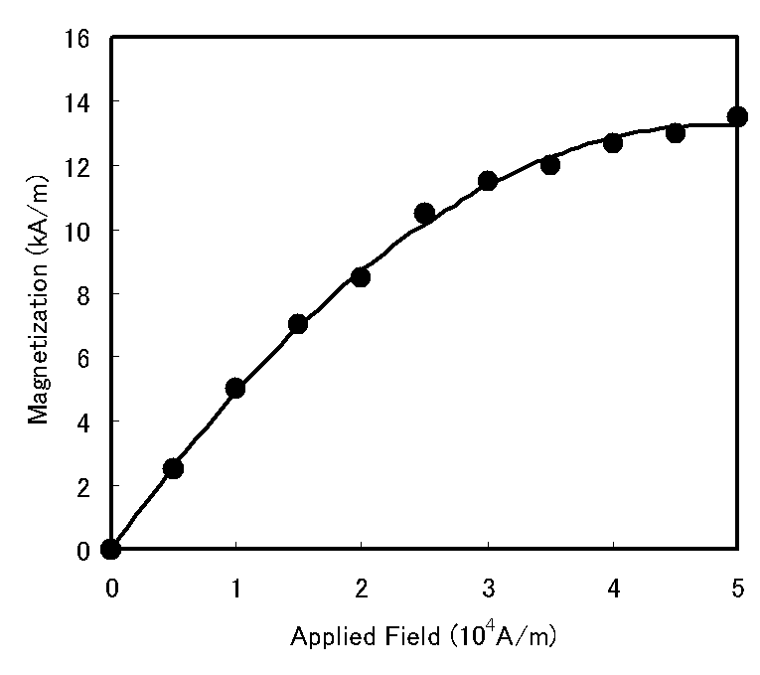
Fig. 1 Magnetization as a function of applied field. The caption should be centered in the column as shown.
3.3.2 数式
数式は，式(1)から式(3)のように，センタリング（中央揃え）し，右端に番号をつける。ベクトルは太字斜体，行列・テンソルは太字立体とする。
(1)
(2)
(3)
４ 結言
論文には結論があることが望ましい。結論は明確に述べ，英文Abstractや第1章の表現を繰り返さないこと。単なる結果の羅列ではなく，成果の重要性や，そこからの発展性，関連する応用分野に言及すると良い。
付録・謝辞など
付録・謝辞が必要な場合は，最終章の後，参考文献の前に記述すること。研究スポンサーなどは，謝辞として記載する。
参考文献
[1] 著者A，著者B，著者C，和文学会誌等の引用例，日本AEM学会誌, Vol. 12, No. 1, p. 1024, 2003.
[2] A. AuthorA, B. AuthorB and C. AuthorC, How to refer the English citations, IEEE Transactions on Magnetics, Vol. 88, No. 10, pp. 512-520, 2003.
[3] 著者Ｄ，研究会等からの引用例，電気学会リニアドライブ研究会資料，LD-03-218, 2003.
[4] D. AuthorD, Reference paper from international conferences, Proceedings of the 10th International Symposium on Applied Electromagnetics and Mechanics, pp. 8-10, 2003.
[5] 英井，和文書籍の引用例，伊江夢社，2003.
[6] E. AuthorE, Reference example of English books, AEM Press, New York, pp. 64-66, 2003.
[7] 英井，幕田，丹生，引用されるべき文献の一例，第35回MAGDAコンファレンス論文集, pp. 256-259, 2003.

